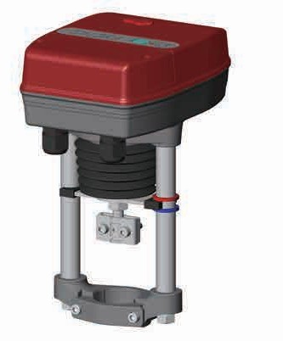
24VAC, Пропорциональный и 3-позиционный тип, с ручным управлением

TW3000-XD24-S.14
Переключатель S1 ! Правильно установите DIP-переключатель в соответствии с ситуацией на месте!

Eg.1
S1-1 | Начало контроля/ сигнал обратной связи | ON | 20%:сигнал запуска / обратной связи составляет 20% (4 ~ 20 мА или 2 ~ 10 В)
 |  | OFF | 0:сигнал запуска / обратной связи равен 0(0~20mA or 0~10VDC)
S1-2 | Тип управляющего сигнала | ON | II:текущий сигнал
 |  | OFF | UI:сигнал напряжения
S1-3 | Сопротивление | ON | UI:сигнал напряжения
 |  | OFF | II:текущий сигнал
S1-4 | Тип сигнала обратной связи | ON | IO:текущий сигнал
 |  | OFF | UO:сигнал напряжения
S1-5 | Рабочий режим | ON | DA:DA mode (сигнал управления увеличивается, привод закрывает клапан)
 |  | OFF | RA:RA mode (сигнал управления увеличивается, привод открывает клапан)
S1-6 | Потеря режима управляющего сигнала | ON | DW:Когда теряется управляющий сигнал (тип напряжения или тип тока), привод подает сигнал min.control.
 |  | OFF | UP:1)теряется управляющий сигнал (тип напряжения), привод будет сигнал max.control.  2)теряется управляющий сигнал (тип тока), привод подает сигнал min.control.
S1-7 | Режим автокалибровки | ON | DF: каждый раз при включении питания, автокалибровка начинается автоматически.
 |  | OFF | RF:автокалибровка начинается только при нажатии кнопки автокалибровки вручную.
S1-8 | Режима управления  (Когда S1-9 is OFF) | ON | 3-позиционный
 |  | OFF | Пропорциональный
S1-9 | Тип управления | ON | RS485 управление интерфейсом(Modbus Protocol)
 |  | OFF | 3-позиционный и пропорциональный
S1-10 | Ход штока | ON | Высокоскоростной: 1с/мм
 |  | OFF | Средняя скорость: 2с/мм

Усилие | 3000N | Рабочее напряжение | 24VAC
Фактическое усилие | 3000N~3500N | Управляющий сигнал (только для пропорционального типа) | 0(2)~10VDC,0(4)~20мA
Рабочая мощность | 23VA | Сигнал обратной связи (только для пропорционального типа) | 0(2)~10VDC, 0(4)~20мA
Макс. мощность | 35VA | Входное сопротивление | ＞100K
Двигатель | DC бесщеточный двигатель | Токовый входной импенданс | ＜0.125K
Макс. ход | 50мм | Потребление нагрузки | ＞1K
Ход щтока | H:1s/ мм  M:2s/ мм (завод. установки) | Потребление тока на выходе | ＜0.5K
Тем-ра окр. среды | -10~55℃ | Диапазон мертвой зоны для верхнего и нижнего пределов | ≤ 2%
Влажность окр. ср. | ≤95% RH(40℃) | Чувствительность(завод.устан.) | Пропорцион. контроль ≤ 0.8%
Степень защиты | IP65 | Вес | 3.8 кг

ON OFF

Заводская настройка! Пропорциональный тип
Управляющий сигнал: 0 ~ 10 В (DC) Сигнал обратной связи: 0 ~ 10 В (DC)
1 2 3 4 5 6 7 8 9 10 Режим работы: DA
S1 Режим потери входного сигнала: DW Средняя скорость: 2 с / мм

Eg.2

ON OFF
1 2 3 4 5 6 7 8 9 10
S1

Пропорциональный тип Управляющий сигнал: 4 ~ 20 мА Сигнал обратной связи: 4 ~ 20 мА Режим работы: DA
Режим потери входного сигнала: DW Средняя скорость: 2 с / мм

Инструкции по подключению
Схема подключения

Пропорциональный тип
Наладка
- Соедините привод и корпус клапана.
- Подключите питание и провода управляющих сигналов.

  - Откройте крышку и подготовьте провода.

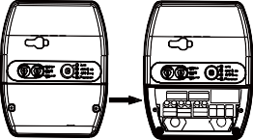

  - Подключить провода в соответствии с электрической схемой.

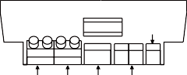
S1
RS485 Functional Terminal
Functional DIP Switch
Power Terminal 3-position Terminal Proportional Terminal SPDT Feedback Terminal

Вниз Вверх

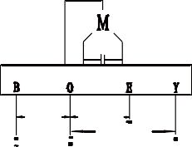
Управляющий
24V AC/DC сигнал
Положение клапана Обратный сигнал

3-позиционный тип

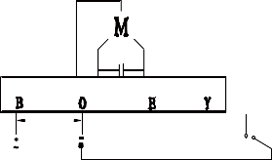
24V AC/DC

Вниз Вверх
- Установите DIP переключатели в нужной позиции. После настройки включите питание исполнительного механизма, функция предварительной настройки вступит в силу. (DIP-переключатель можно установить с питанием)
- Включите привод.
- Запуск автоколибровки: этот шаг предназначен для согласования хода привода и клапана.
- "Сброс" (желтый индикатор) будет продолжать мигать (частота равна 1 Гц), вал привода сначала переходит в нижнее конечное
положение, а затем он втягивается в верхнее конечное положение, к этому времени исполнительный механизм не будет управлять сигналом.
- По истечении 3 минут желтый индикатор перестанет мигать, автокалибровка остановится, и согласование клапана и исполнительного механизма закончено. К тому времени привод может управляться управляющим сигналом.
- Если во время автокалибровки светодиод "Сброс" (желтый индикатор) часто мигает (частота равна 2 Гц), это означает, что произошел сбой автокалибровки. Необходимо произвести перезапуск.

Замечания: Если в режиме включения питания требуется автокалибровка, нажмите кнопку сброса в течение 5 секунд, а затем привод начнет автокалибровку. Процесс автокалибровки такой же, как и шаг (1), (2) выше.

- Локальный режим: нажмите вместе и удерживайте в течение 5 сек. кнопки UP и DOWN, войдите в локальный режим, в это время индикаторы UP, DOWN and Reset будут красными. Если вам нужно втянуть шток, удерживайте UP, индикатор UP в это время будет зеленым; Если вам нужно вытянуть шток, удерживайте DOWN, индикатор DOWN в это время будет зеленым. После установки штока в нужном положении,удерживайте в течение 5 сек. кнопки UP и DOWN, выйдите из локального режима
Замечание:
  - Заводская настройка по умолчанию - автокалибровка, это означает, что при каждом включении привод автоматически повторяет автокалибровку!
  - Если вам не нужна функция автоматического пошагового управления, вы можете установить 7-й переключатель в положение OFF, он изменится на ручную автокалибровку (аналогичен (1), (2).

1

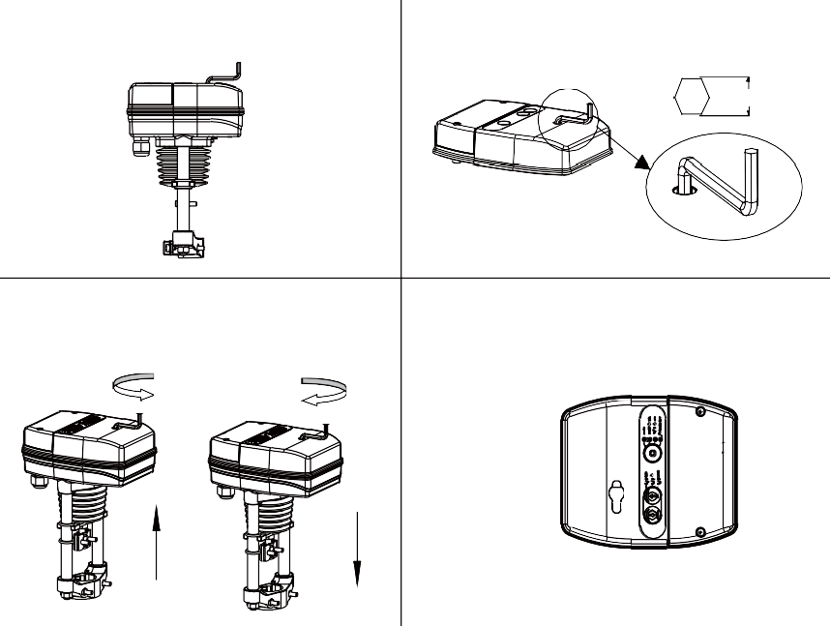
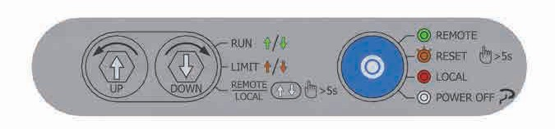
Индикаторы
Ручное управление
Примечание: Для ручного управления необходимо отключения питания. После ручного управления, необходимо провести автокалибровку привода.

Установка
!

Обратите внимание, что сила привода должна соответствовать калибрам клапана!
3
4
Reset | Статус | Описание
Зеленый | Всегда | Нормальный режим
Красный | Всегда | Локальный режим
Желтый | Мигание（1Hz） | Автокалибровка
Красный | Частое мигание(2Hz) | Тревога

DOWN | Статус | Описание
Зеленый | Всегда | Нормальный режим
Желтый | Всегда | Нижнее кон. положение
Красный | Мигание（1Hz） | Тревога
Красный | Всегда | Локальный режим

Установка должна проводиться строго в соответствии с инструкциями по установке, чтобы избежать повреждений, вызванных небезопасной установкой!
UP | Статус | Описание
Зеленый | Всегда | Нормальный режим
Желтый | Всегда | Верхнее кон. положение
Красный | Мигание（1Hz） | Тревога
Красный | Всегда | Локальный режим

1 Отключите и подготовьтесь к ручному управлению.

Вставьте гаечный ключ (шестигранный) в ручное отверстие в верхней части крышки.
!
2

S=5mm

( шестигранный ключ)

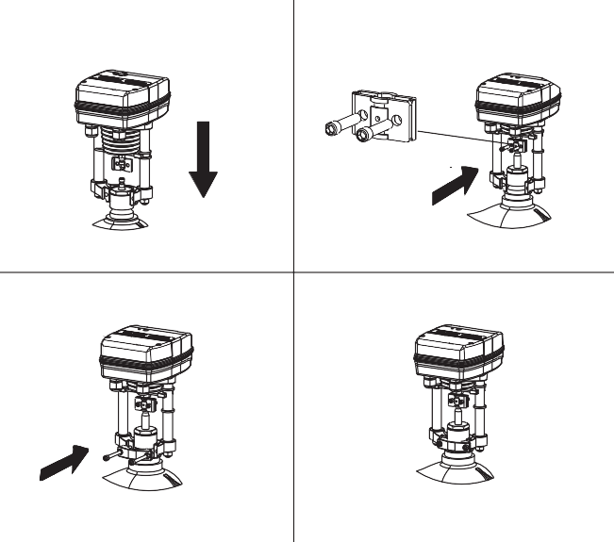
1 Подготовьтесь к сборке привода, снимите фиксированный фитинг и отсоедините клип.
!
2 Соединить ось привода и шток клапана, чтобы совпали отверстия. Затем поставить привод на корпус клапана и зафиксировать двумя винтами.
Поверните шестигранный ключ против часовой стрелки, вал привода втянется; Поверните его по часовой стрелке, вал привода вытянется.
Ручное управление выполняется, выньте гаечный ключ и плотно закройте красный винт.

3 Присоединить фиксирующую скобу к резьбовым отверстиям и закрепить винтами
4 Состояние после сборки

Ориентация монтажа.
285

Размеры

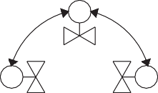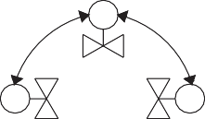

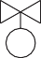

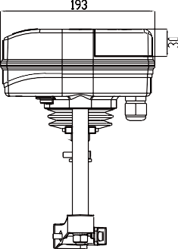Клапаны для охлажденной/горячей воды
193
Клапаны для пара
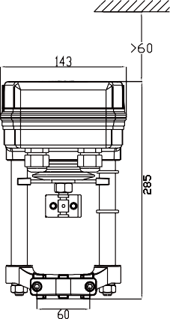
2

